行政院所屬各機關因公出國人員出國報告書
(出國類別：其它)

赴利比亞簽署Murzuq 162 礦區探勘生產分配合約

服 務 機 關 ：台灣中油股份有限公司
出國人 ： 職稱： 董事長 執行長 物探師
姓名： 潘文炎 呂明達 陳奇呈
出 國 地 點： 利比亞
出 國 期 間： 96年3月29日至
96年4月4日
報 告 日 期： 96年5月16日
頁次
目次 ----------------------------------------------------------------------- 1
摘要 ----------------------------------------------------------------------- 2
- 前言 ----------------------------------------------------------------------- 3
- 簽約前的前置作業------------------------------------------------------ 5
- 赴利比亞簽署Murzuq 162 礦區探勘生產分配合約過程------ 7
- 結論與建議----------------------------------------------------------------10
- 心得與誌謝----------------------------------------------------------------12
赴利比亞簽署Murzuq 162 礦區探勘生產分配合約
摘要：
本公司以CPC名義參與利比亞2006年開放礦區中2礦區的公開招標，並於2006年12月20日標得Murzuq 162礦區。經本公司派駐利比亞先遣人員與利國國營油公司數度協商後，定於2007年4月2日由雙方董事長簽署礦區探勘生產分配合約(EPSA)。本公司核派探採事業部呂執行長明達博士及國資處陳奇呈博士2員陪同董事長於2007年3月29日啟程前往利都的黎波里參加簽約典禮，並於96年4月4日返抵國門，圓滿達成任務。
一、前言
本公司以CPC名義參與利比亞2006年開放礦區中2礦區的公開招標，並於2006年12月20日標得Murzuq 162礦區。以往探採事業部都是以OPIC子公司系列的名義進行國外探勘合作、礦區合約簽訂及設立分公司等事宜。有關此次利比亞礦區投標案，本公司首次以CPC參與礦區投標及簽約，其背景決策說明如下：
(一) 以CPC名義參與投標
台灣中油公司CPC參與2006年利比亞礦區公開投標，由於利國為富產油國，因此礦區招標的條件較嚴苛。利比亞國營油公司(National Oil Corporation；NOC)規定投標公司需滿足擁有3億桶以上的原油蘊藏量、日產2萬桶以上的產油能力，並需最近3年審核通過的財務年報來計算各獲利指標，以及公司的環保策略及執行能力來檢視是否具有擔任礦區經營人的資格。
過去本公司皆透過海外投資公司OPIC在國外從事探勘活動，由於OPIC的原油蘊藏量不足3億桶，且不具有最近3年會計事務所審核過的財務報表，也無文件證明擁有環保策略及執行能力。為順利取得投標資格，中油公司以CPC名義送審（CPC公司在國內、外原油蘊藏量合計約3億桶；擁有2004與2005年已經審核及2006年未審核過的財務年報；且2006年年報中有提及環保案例及策略），並於9月26日取得本公司CPC參與利比亞礦區公開投標的資格。
經由利國官方資料得知此輪投標有70家油公司寄出投標資格申請單，共有47家通過審查資格，涵蓋了ExxonMobil等大油公司，中油排名第39。其中不乏以母公司名義參與投標審核者，共有Sonatrach、Petrobras、SINOPEC、Oil India、REW Dea、Woodside Energy Ltd.、Nippon Oil Exploration Limited、Santos Ltd、Inpex Corporation、Japan Petroleum Exploration Co. Ltd.、Mitsubishi Corporation、Itochu Corporation、Moeco及本公司CPC等15家以非子公司參與審查的油公司通過審核。
(二) 以CPC名義簽約
本公司於得標後原本希望與利比亞國營油公司NOC協商，以本公司既有之子公司OPIC Africa（目前法務室見解為非屬CPC直接擁有之子公司）名義前往簽約。NOC雖同意中油公司以「子公司」簽約，但卻堅持此子公司必需含有「CPC」字眼如CPC Libya。雖然招標說明中並未有「子公司需含有母公司字眼」的相關規定，但NOC仍強調說明此為公開招標案一切透明，不希望得標公司名稱與簽約公司名稱不同而引發外界不必要的揣測，所有在利國探勘的油公司皆遵循此規則。本公司評估（1）更改OPIC子公司系列名稱後再前往利國設立分公司的時程約需2~3個月，且是否能爭取NOC認同OPIC為CPC的子公司尚屬未知；（2）重新成立CPC系列子公司，因涉及國營事業轉投資將需時更久；由於上述兩方法在時效上都無法有效掌控，若本公司無法及時與NOC完成簽約或達成延期簽約的協定，則本公司於投標時繳交340萬美元的投標擔保信用狀（Standby L/C，96年2月20日到期），將被提取。因此在時效及投資風險綜合考量下，本公司決定以CPC名義簽約。
二、簽約前的前置作業
根據利比亞投標程序規定，簽約公司除需提供相關文件（授權書、人員名冊、組織章程等）外，最重要的是繳交母公司保證函及在利國成立分公司。
在利國成立分公司方面，原計畫是籌設OPIC Africa的分公司；後因公司決定以CPC名義簽約，因此需改成立CPC分公司。此決議直到96年3月19日才正式獲得董事會通過並取得相關文件。根據NOC法務部門的規定，上述相關文件需送至最近利國大使館認證；幾經協調後獲利國外交部同意本公司前往利國駐日本大使館認證後（實質認證作業需3~4天），再送交利國律師，前往利國經濟部辦理分公司登記事宜。
而母公司保證函方面，由於本公司標得利比亞Murzuq 162礦區之最低工作義務為5年內完成1600公里的2維震測線及3口探勘井，預估探勘費用約3,400萬美元。依照慣例，皆由得標公司之母公司提供履約保證函，保證貫徹執行最低工作義務探勘金額。由於本公司最後決定改以 CPC名義簽約，因此無母公司可提供履約保證函。但NOC堅持每位簽約者皆須提供履約保證函，因此利比亞分公司與NOC協商各種替代方案，包括由本公司自己出具履約保證函、由銀行提供對本公司的履約保證函或不可撤銷擔保信用狀等。但因NOC要求使用本國銀行之擔保信用狀需加保兌（費用將高達約250萬美元）。若遵照NOC所指定的外商銀行，則因此銀行與本公司無合約，其信用額度的申請、匯率談判、合約條文的協商、簽約的需求文件（含要求本公司簽訂本票或需董事會決議文等），可能延伸出更大的問題，絕非短時間內能解決。
當簽約日期獲NOC同意延長1個月，由2月15日延至3月15日的同時，本公司也將投標時繳交340萬美元之擔保信用狀到期日比簽約日多延長1個月，從2月20日直接延至4月20日。後因3月15日NOC 董事長出國，因此簽約日改訂為4月2日。由於部份簽約文件須於簽約前送達NOC並協商，因此出發日期訂為3月29日，並同時申請利比亞機場落地簽證，此簽證需事先獲准，並取得入境班機的登機許可。
由於母公司保證函以外商銀行之擔保信用狀替代的作業方案，作業時間之延宕非本公司可掌控。幾經協調，鑑於本公司為國營油公司，NOC眼看參與此輪礦區投標的得標公司除本公司外皆已完成簽約，NOC乃同意本公司以中油公司自己保證履約的方式出具保證函。本公司於2007年3月27日接獲分公司的通知，NOC接受上述保證函並正式邀請本公司於4月2日前往簽約。於是即刻派員攜帶簽約相關文件前往利國駐日本大使館認證，而簽約代表團則按原計畫於3月29日啟程前往利都的黎波里參加簽約。
三、赴利比亞簽署Murzuq 162 礦區探勘生產分配合約過程

代表團抵Triploi後，首要工作是要完成簽約前的準備工作。因此，將完成認證的相關簽約文件交由分公司莊銘勝經理送至NOC審查，進行合約最後檢視，雙方並在合約上先完成每頁簽註見證，而且釐清簽約程序的細節。
96年4月2日簽約當天，本公司代表團及分公司共6人，在外交部駐利代表籌備處楊心怡代辦、劉裕民秘書及總理府Mr. Majad先生等陪同下拜訪NOC總部，NOC由董事長Dr. Shokri Mohamed Ghanem出面接待，雙方相談甚歡。於當地時間13:30進行簽約儀式，由雙方董事長代表簽署合約。我方表達對於利國探勘有極高的興趣，很高興CPC可以如願得標Murzuq 162礦區，希望這次的簽約可以開啟雙方合作探勘的橋樑，不只是在探勘處女地、已生產開發區抑或是石化下游業，都希望能有進一步的發展；也更期待藉由此次的合作，可以強化兩國之間友誼及交流。NOC董事長也表示很歡迎台灣中油能到利比亞探勘，對本公司的各項探勘NOC將會盡力予以協助。對於利國境內已經證實、未開發油田或已開發油田，NOC將統一對外採取公開透明的招標方式，更歡迎本公司參加投標。而渠對未來兩國之間的交流也同樣抱持樂觀的看法。簽約典禮進行近1小時後雙方互贈禮品，完成歷史性的一刻。然後由NOC董事長作東，宴請雙方與會代表共進午餐，氣氛融洽，相談甚歡。
代表團也利用空檔訪視分公司所租用的員工住宿房子以及預備租用的辦公司，希望分公司能依實際組織架構的運作情況及有利業務推廣的實務考量當成租用的依歸，也期望相關單位能儘速完成國外分公司辦公室及宿舍的租賃辦法。
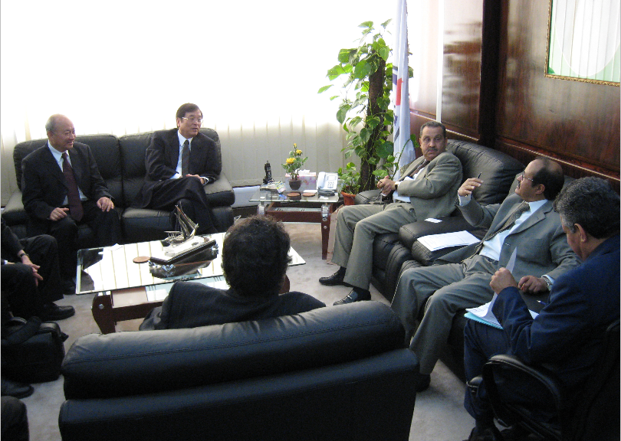
代表團也邀見當地台商林楠松先生，除了解當地政經及商業活動的困境外，也希望建立與台商的互動關係，有助於未來分公司的發展。
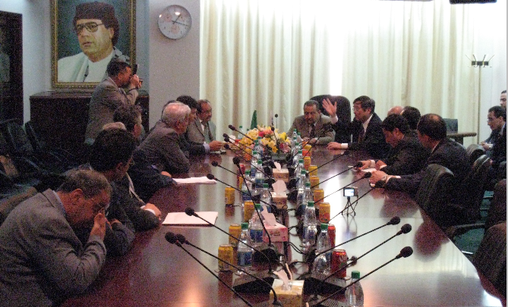

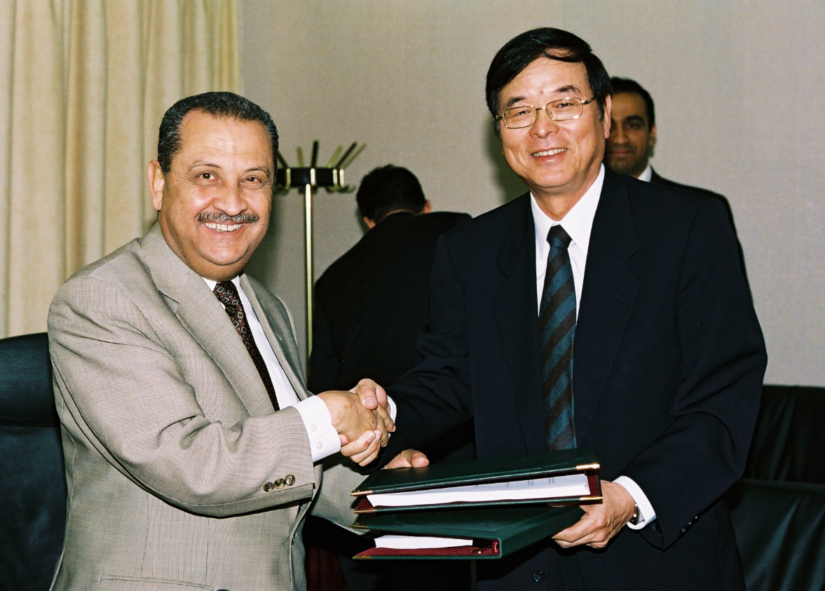

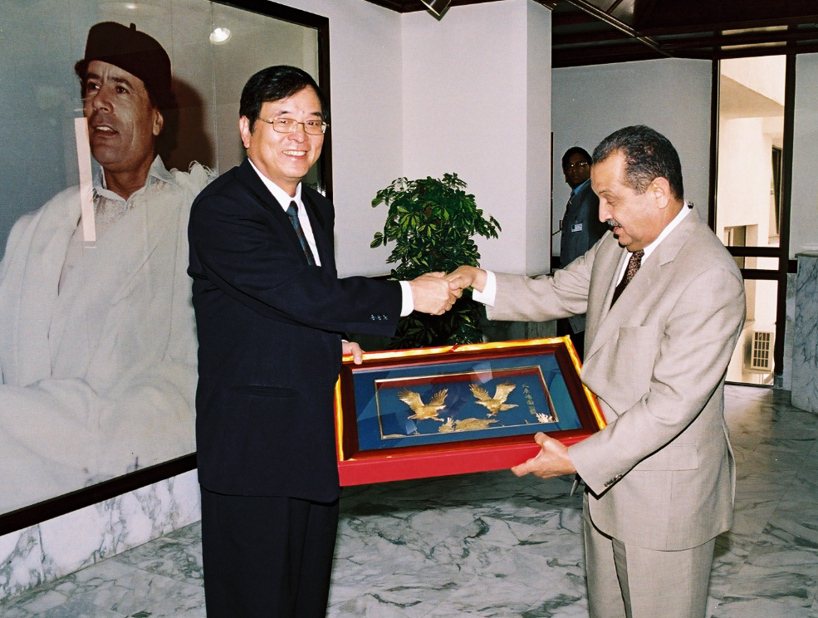
四、結論與建議
本公司終於與利比亞NOC順利完成Murzuq 162礦區探勘生產分配合約的簽訂，且擔任礦區經營人，正式開啟了台灣與利比亞合作探勘的新紀元，也為中油前進北非探勘，建立橋頭堡。
本公司以CPC簽約，雖然可以適時完成礦區合約的簽訂，但同時也把國營公司直接暴露在投資商業風險之中。此合約正常期限為探勘期5年，若有油氣發現則可進入25年生產期。就探勘投資風險而言，由於Murzuq 162礦區位於沙漠地帶，其所能造成環保與工安問題，危害程度有限；且近年來，數十家世界級油公司先後前進利國境內投資探勘，顯見其投資環境日愈穩健。但長期而言，仍需將CPC的工作權益全部轉入相關子公司的名下，並設立防火牆，才能確保本公司免於直接暴露在投資商業風險之中。一般而言，探勘期的投資風險較小，進入生產期後各種工安事故及災害的發生機率增多，其投資風險較大。
由於本公司以CPC名義簽約，因此將本身直接暴露在外在經營風險之下，因此在短時間內需有較嚴謹的防火牆設計，以避免將國營事業直接捲入經營層面抑或政治及其他突發性的風險之中。針對未來本案防火牆管控機制建議可分下列步驟進行:
- 對利比亞分公司內部的管控：儘速擬訂更嚴謹的內部管控作業機制，如分層授權表、採購作業、人員聘用、考評辦法等 並嚴格監督分公司的各項作業。
- 對利比亞政府在工安及環保問題上的索賠：擬洽知名且信用度佳的保險公司辦理保險以降低風險。
- 申請成立台灣中油(CPC)子公司：由於本公司並無CPC系列的子公司，因此目前在利比亞的探勘方式先採取CPC簽約且CPC擔任礦區經營人的方式；俟CPC系列的子公司成立後，將礦區經營人先轉為由此CPC子公司經營，即可對探勘經營多一道防火牆，也可徹底解決CPC無子公司可用的窘境。
- 俟可轉讓時機將CPC工作權益轉讓予現有或申請成立OPIC新子公司持有：依據EPSA合約規定及最低工作義務的承諾，俟在Murzuq 162礦區完成震波測勘及2口探井後即可進行工作權益的轉讓，此轉讓時機排定在第4年探勘工作計畫中。此時即可正式將CPC的所有工作權益轉讓予OPIC，而達到原OPIC防火牆的功能。

五、 心得與誌謝

一紙合約的簽訂，背後代表一個事業群努力的結果。本案在分公司設立的過程中，歷經過波瀾與挫折。總公司各幕僚單位基本上是站在協助的立場，但當面臨時間緊迫且需負成敗壓力時，「安全的標準作業時間」往往成為各單位自保的藉口。探採事業部國資處並不是設立分公司的執行單位，卻需扛著「使命必達」的決心來完成。歸根究底，本公司缺少一位「探勘副總經理」。國外探勘是一個需跟上國際潮流，而且與時間競走的行業，因此極需一位「探勘副總經理」來統合與要求各單位各司其職，並全力以赴，才能在緊要關頭得到各單位的「有效」支援，以達成使命。
過去由於政治上的困境，本公司在國外經營時為避免碰上不必要的困擾，因此以金蟬脫殼之術，成立無CPC影子的OPIC公司來經營國外礦區。如今時空變遷，也應該是CPC本尊正式在世界舞台亮相的時候了，因此，誠摯地盼望能見到CPC系列子公司的成立。
此次本公司訪利人員在利國期間承蒙我駐利比亞代表籌備處楊代辦、劉秘書與國務院對台事務代表Mr. Magad的各項的安排與協助，此行任務才得以順利完成，在此一併致上最高的謝意。

